下载Spark源码包，官网下：
下载源码
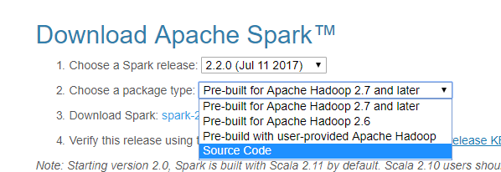
下载完事以后解压（记住解压给文件，idea识别不了.tgz的压缩包）

第一步：
删除自己maven本地仓库里的Spark所有依赖
C:\Developer\MAVEN_Database\org\apache\spark，删除该目录，如果删除不掉，关了idea
该目录可能包含了Spark的依赖以及网上的源码（该源码在idea中关联后是不可编辑备注的）
第二步：
打开idea中的Spark项目
进入pom.xml文件 中，把Spark依赖注释掉，
import changes 把项目中的Spark依赖以及源码全部去除掉
第三步：
再释放该注释
import changes 让其重新下载Spark依赖
进入一个Spark程序，随便点个算子的源码
编辑区右方会出现 Sources not found 的字样大概
点最右边 attach source 选择自己刚才解压的Spark版本对应的源码包 就关联上了。然后可以对源码进行备注等。第一次修改后可以选择第二项：对该文件夹下所有的文件修改。

关联自己的源码包为了方便大家对Spark源码解析、备注、学习等。谢谢
任亚庆

